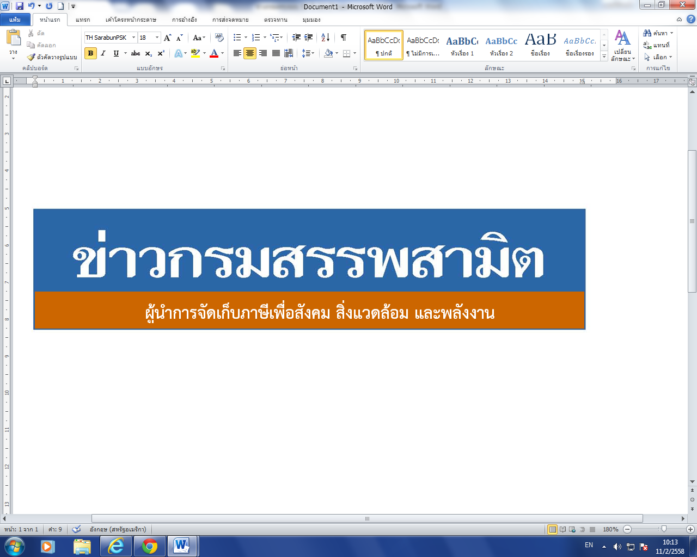


ฉบับที่ 3/2563 17 มกราคม 2563

สรรพสามิตจับสินค้าผิดกฎหมายสรรพสามิตในเขตพื้นที่พังงา
และผลการปราบปรามผู้กระทำผิดกฎหมายสรรพสามิต
ประจำปีงบประมาณ พ.ศ. 2563 ระหว่างวันที่ 10 - 16 มกราคม 2563 พบการกระทำผิด จำนวน 877 คดี คิดเป็นเงินค่าปรับ 11.84 ล้านบาท

กรมสรรพสามิตดำเนินมาตรการเชิงรุกในการป้องกันและปราบปรามสินค้า ผิดกฎหมายสรรพสามิต เพื่อสร้างความเป็นธรรม โปร่งใส และความมั่นใจให้แก่ผู้ประกอบการ ที่เสียภาษีโดยสุจริต
นายวิวัฒน์ เขาสกุล รองอธิบดีกรมสรรพสามิต ในฐานะโฆษกกรมสรรพสามิต เปิดเผยว่า ได้ดำเนินงานตามมาตรการเชิงรุกในการป้องกันและปราบปรามผู้กระทำผิดกฎหมายสรรพสามิตตามพระราชบัญญัติภาษีสรรพสามิต พ.ศ. 2560 และจูงใจผู้ที่อยู่นอกระบบให้เข้ามาสู่ระบบภาษี ซึ่งที่ผ่านมา กรมสรรพสามิตได้จัดทำแผนเฉพาะกิจปราบปรามผู้กระทำผิดกฎหมายสรรพสามิตโดยระดมกำลังเจ้าหน้าที่ ชุดเฉพาะกิจจากสำนักตรวจสอบ ป้องกันและปราบปราม และเจ้าหน้าที่สรรพสามิตพื้นที่ทั่วประเทศพร้อมสนธิกำลังกับหน่วยงานที่เกี่ยวข้องร่วมกันตรวจสอบและปราบปรามการกระทำผิดกฎหมายสรรพสามิตตามพื้นที่เป้าหมายที่คาดว่าอาจมีการกระทำผิด เพื่อสร้างความเป็นธรรม โปร่งใส และความมั่นใจให้แก่ผู้ประกอบการที่เสียภาษีโดยสุจริต และเพื่อเป็นมาตรการเสริมทางอ้อมในการดูแลสุขภาพของผู้บริโภคให้บริโภคสินค้าที่ปลอดภัยและได้มาตรฐาน
จากผลการตรวจค้นและจับกุมผู้กระทำผิดตามพระราชบัญญัติภาษีสรรพสามิต พ.ศ. 2560 เมื่อวันที่ 14 มกราคม 2563 ภายใต้การนำของนายกฤติพงษ์ เวชนุเคราะห์ สรรพสามิตพื้นที่พังงา ทำการจับกุมในคดีตามพระราชบัญญัติภาษีสรรพสามิต พ.ศ.2560 มาตรา 204(1) ในข้อหามีไว้เพื่อขายซึ่งสินค้าที่เป็นสินค้าที่มิได้เสียภาษี (ยาสูบ) ณ บ้านเลขที่ 18 และ 18/1 หมู่ที่ 7 ตำบลโคกกลอย อำเภอตะกั่วทุ่ง จังหวัดพังงา โดยมีรายละเอียด ดังนี้
ของกลางเป็นยาสูบชนิดบุหรี่ซิกาแรต ตรา Blue Range ชนิดซอง สีเขียวและซองสีแดง จำนวนของกลาง 74,327 ซอง ขนาดบรรจุซองละ 20 มวน รวมมูลค่าสินค้าทั้งสิ้น 5,946,160 บาท คิดเป็นค่าภาษีสรรพสามิต ทั้งสิ้นเป็นเงิน 4,162,312 บาท ประมาณการค่าปรับ 62,434,680 บาท และได้ดำเนินการส่งพนักงานสอบสวนสถานีตำรวจภูธรตำบลโคกกลอย อำเภอตะกั่วทุ่ง จังหวัดพังงา ดำเนินคดีต่อไป
สำหรับผลการปราบปรามผู้กระทำผิดกฎหมายสรรพสามิตทั่วประเทศ ปีงบประมาณ 2563 (ระหว่างวันที่ 10 - 16 มกราคม 2563) พบว่ามีการกระทำผิด จำนวน 877 คดี คิดเป็นเงินค่าปรับ 11.84 ล้านบาท โดยแยกเป็น สุรา จำนวน 547 คดี ค่าปรับ 4.84 ล้านบาท ยาสูบ จำนวน 257 คดี ค่าปรับ 5.43 ล้านบาท ไพ่ จำนวน 19 คดี ค่าปรับ 0.23 ล้านบาท น้ำมันและผลิตภัณฑ์น้ำมัน จำนวน 34 คดี ค่าปรับ 0.37 ล้านบาท น้ำหอม จำนวน 2 คดี ค่าปรับ 0.02 ล้านบาท รถจักรยานยนต์ จำนวน 8 คดี ค่าปรับ จำนวน 0.45 ล้านบาท และสินค้าอื่น ๆ จำนวน 10 คดี ค่าปรับ 0.50 ล้านบาท โดยมีของกลางแยกเป็นน้ำสุรา จำนวน 2,998.175 ลิตร ยาสูบ จำนวน 82,576 ซอง ไพ่ จำนวน 1,033 สำรับ น้ำมันและผลิตภัณฑ์น้ำมัน จำนวน 70,455.000 ลิตร น้ำหอม จำนวน 460 ขวด รถจักรยานยนต์ จำนวน 12 คัน

-2-

สรุปยอดรวมในปีงบประมาณ พ.ศ. 2563 ตั้งแต่วันที่ 1 ตุลาคม 2562 – 16 มกราคม 2563 พบว่ามีการกระทำผิด จำนวน 10,700 คดี คิดเป็นเงินค่าปรับ 166.13 ล้านบาท โดยแยกเป็น สุรา จำนวน 5,875 คดี ค่าปรับ 52.97 ล้านบาท ยาสูบ จำนวน 3,337 คดี ค่าปรับ 78.94 ล้านบาท ไพ่ จำนวน 195 คดี ค่าปรับ 1.98 ล้านบาท น้ำมันและผลิตภัณฑ์น้ำมัน จำนวน 437 คดี ค่าปรับ 7.86 ล้านบาท น้ำหอม จำนวน 23 คดี ค่าปรับ 0.73 ล้านบาท รถจักรยานยนต์ จำนวน 647 คดี ค่าปรับ จำนวน 11.94 ล้านบาท และสินค้าอื่น ๆ จำนวน 186 คดี ค่าปรับ 11.71 ล้านบาท โดยมีของกลางแยกเป็นน้ำสุรา จำนวน 120,851.021 ลิตร ยาสูบ จำนวน 196,805 ซอง ไพ่ จำนวน 15,326 สำรับ น้ำมันและผลิตภัณฑ์น้ำมัน จำนวน 541,313.000 ลิตร น้ำหอม จำนวน 5,694 ขวด รถจักรยานยนต์ จำนวน 731 คัน
“หากประชาชนท่านใดทราบเบาะแสการกระทำความผิดเกี่ยวกับสินค้าที่ต้องเสียภาษีสรรพสามิตสามารถแจ้งโดยตรงได้ที่กรมสรรพสามิต หรือสำนักงานสรรพสามิตพื้นที่ทุกแห่งทั่วประเทศ หรือ Call center 1713 ได้ตลอด 24 ชั่วโมง หรือที่ www.excise.go.th ซึ่งกรมสรรพสามิตจะปกปิดข้อมูลของผู้แจ้งเบาะแสเป็นความลับ และจะมอบสินบนนำจับให้ ภายหลังจากคดีเสร็จสิ้นเรียบร้อยแล้ว”
***************************
ฝ่ายประชาสัมพันธ์ สำนักงานเลขานุการกรม กรมสรรพสามิต โทร/โทรสาร 0 2241 4778

